
โครงการอบรมให้ความรู้เรื่องการป้องกันแก้ไขปัญหาการทุจริตในองค์กร
ประจำปีงบประมาณ 2562
ในวันเสาร์ที่ 2 มีนาคม 2562
ณ เลตรังบูติค รีสอร์ทตำบลไม้ฝาด อำเภอสิเกา จังหวัดตรัง

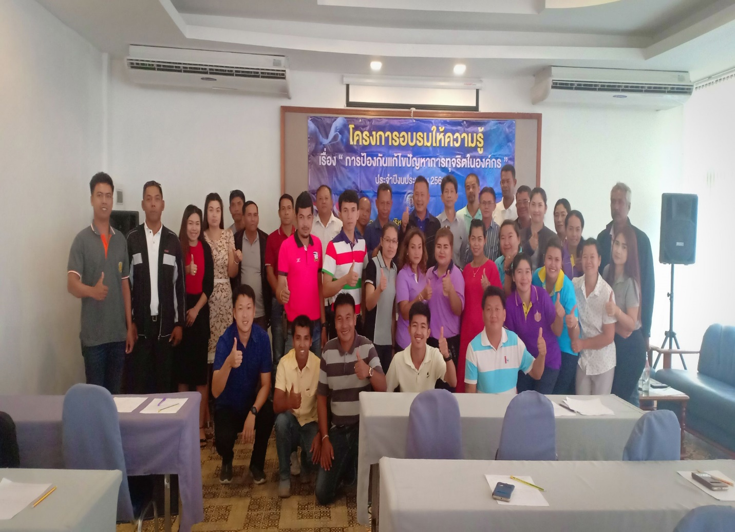

องค์การบริหารส่วนตำบลกะลาเส อำเภอสิเกา จังหวัดตรัง

-2-
รายงานผลโครงการอบรมให้ความรู้เรื่องการป้องกันแก้ไขปัญหาการทุจริตในองค์กร
ประจำปีงบประมาณ 2562
ในวันเสาร์ที่ 2 มีนาคม 2562
ณ เลตรังบูติค รีสอร์ทตำบลไม้ฝาด อำเภอสิเกา จังหวัดตรัง
วัตถุประสงค์
1. เพื่อให้ผู้เข้ารับการอบรมมีความรู้ความเข้าใจเกี่ยวกับการป้องกันและปราบปรามการทุจริต
2. เพื่อให้ผู้เข้ารับการอบรมมีความรู้ความเข้าใจเกี่ยวกับคุณธรรมจริยธรรมและการนำหลักธรรมไปปฏิบัติงาน
3. เพื่อให้ผู้เข้ารับการอบรมมีความรู้ความเข้าใจเกี่ยวกับระเบียบวินัยและการปฏิบัติงานในขอบเขตของท้องถิ่น
4.เพื่อเป็นการสร้างภาพลักษณ์ที่ดีขององค์การบริหารส่วนตำบลกะลาเสในการเสริมสร้างคุณธรรม จริยธรรม และธรรมาภิบาลและการป้องกันการทุจริตโดยมิชอบ

รูปภาพผู้เข้ารับการอบรมลงทะเบียน

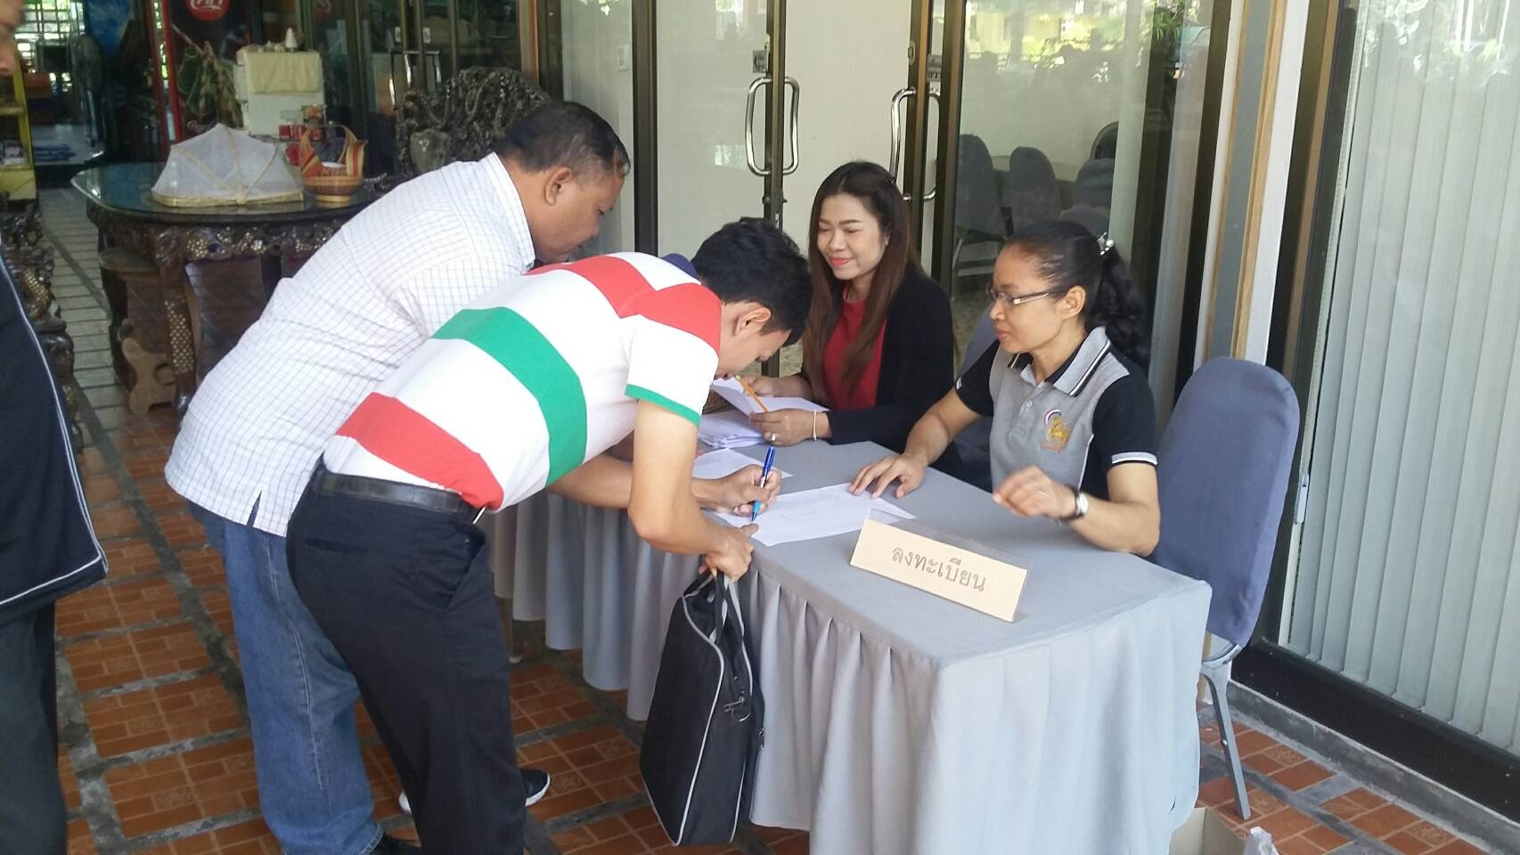

-3-
ประธานเปิดโครงการ
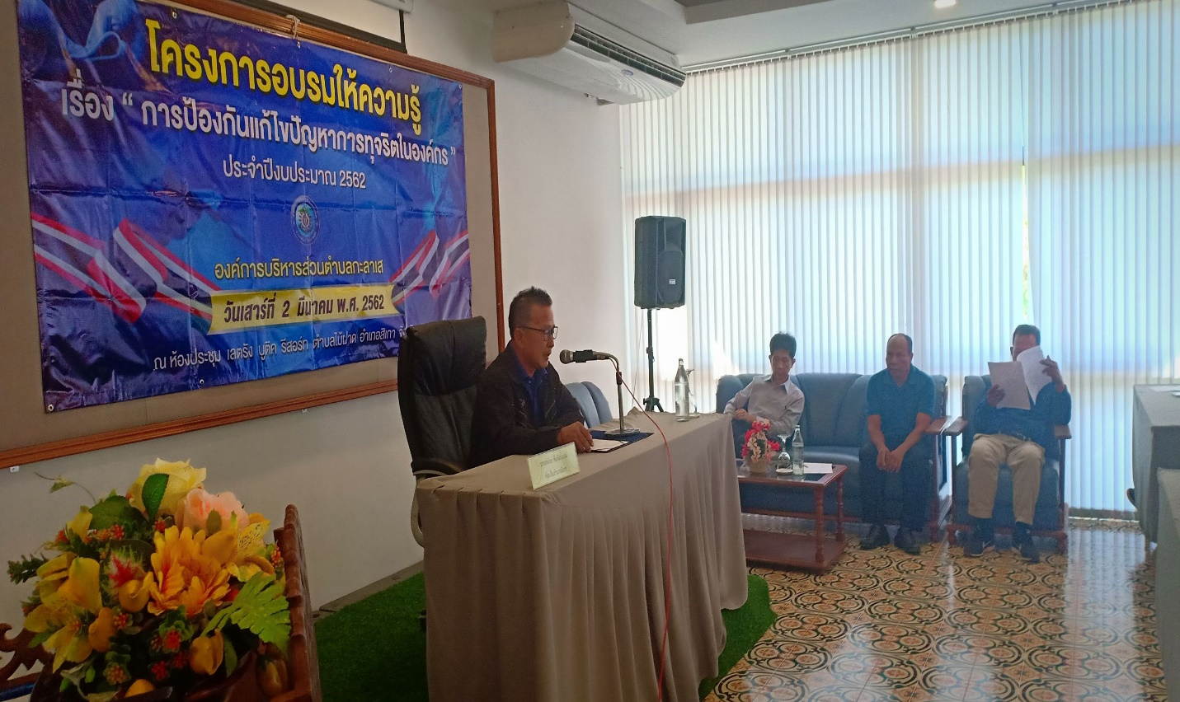

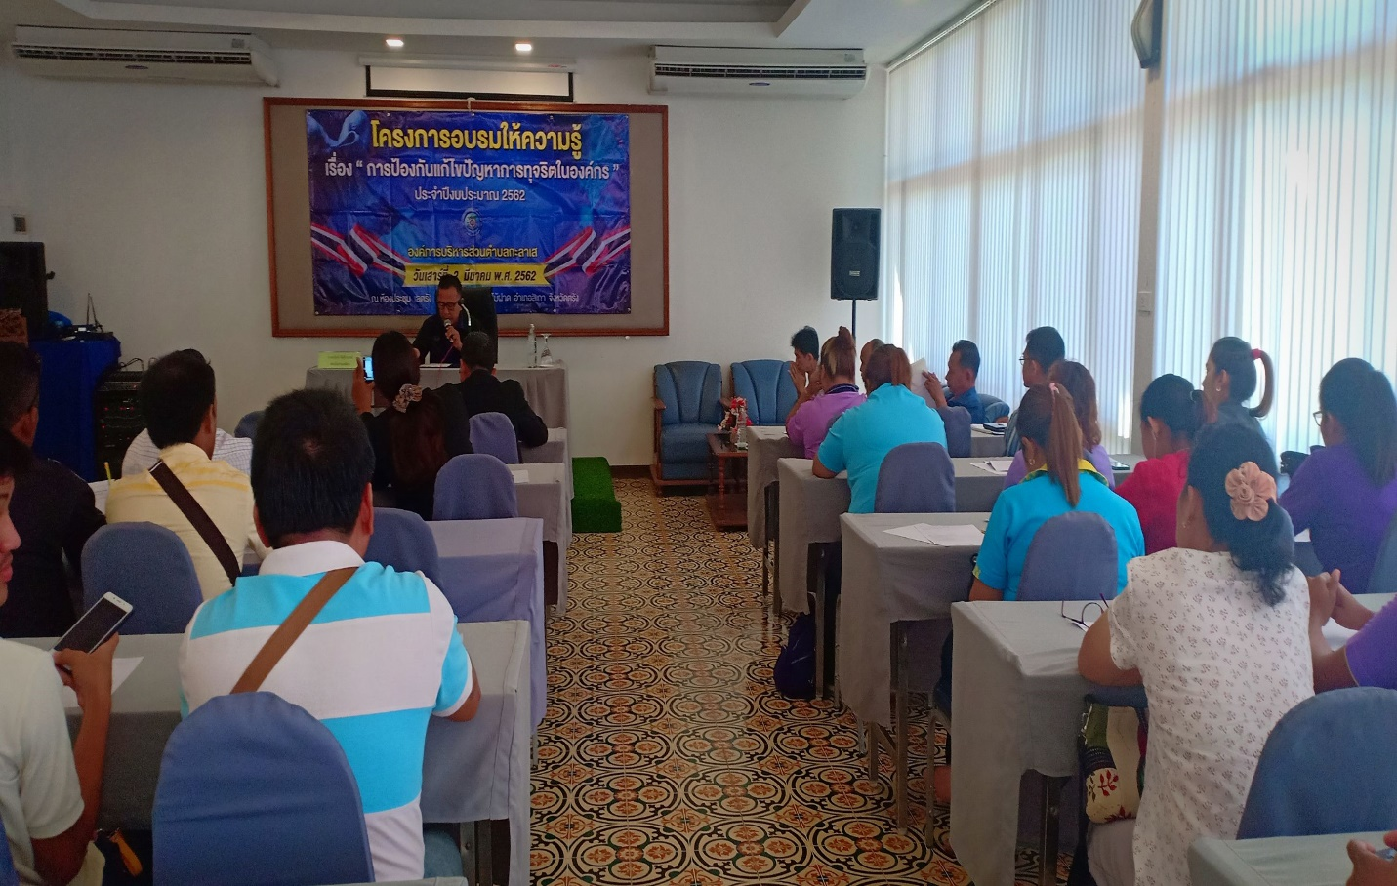
-4-
วิทยากรบรรยายหัวข้อคุณธรรมจริยธรรมและการนำหลักธรรมไปปฏิบัติงาน รวมทั้งวินัยและการปฏิบัติงานในขอบเขตของท้องถิ่นให้มีประสิทธิภาพ
โดย นายอนันต์ ตันติมาภรณ์(ท้องถิ่นอำเภอสิเกา)

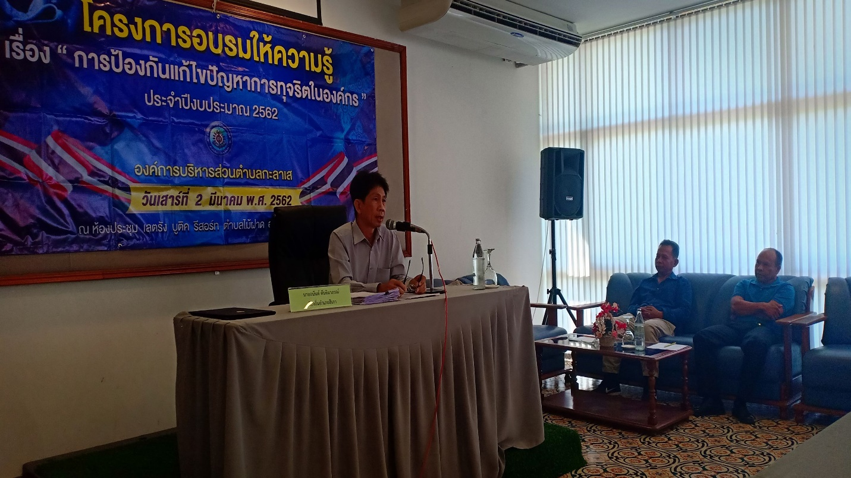

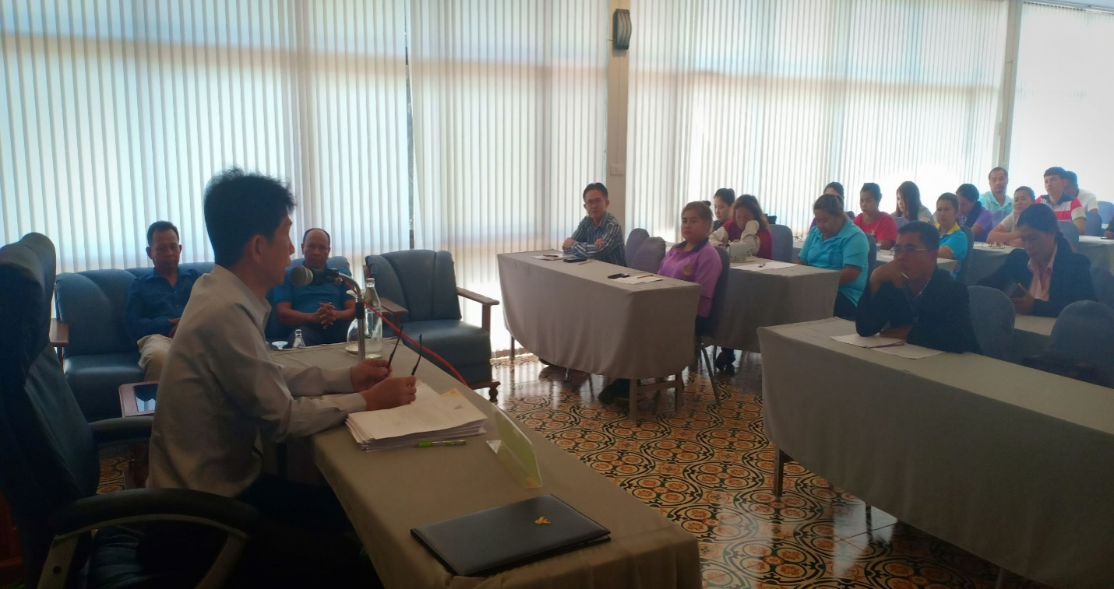
-5-
วิทยากรบรรยายหัวข้อการป้องกันแก้ไขปัญหาการทุจริตในองค์กร
โดย นายยุทธนา วิมลเมือง (เจ้าพนักงานป้องกันและปราบปรามการทุจริตชำนาญการ)
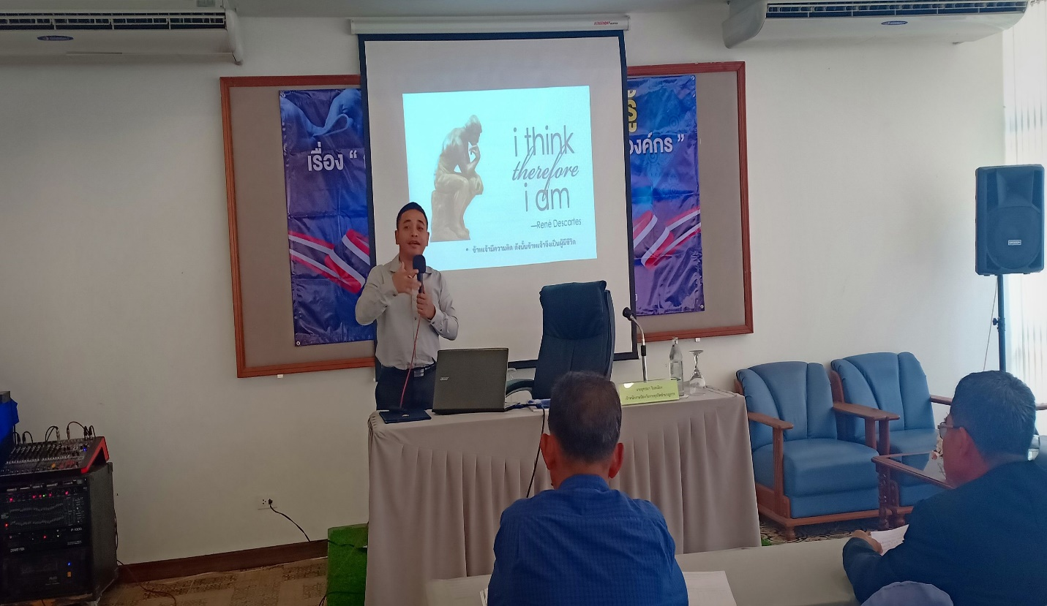

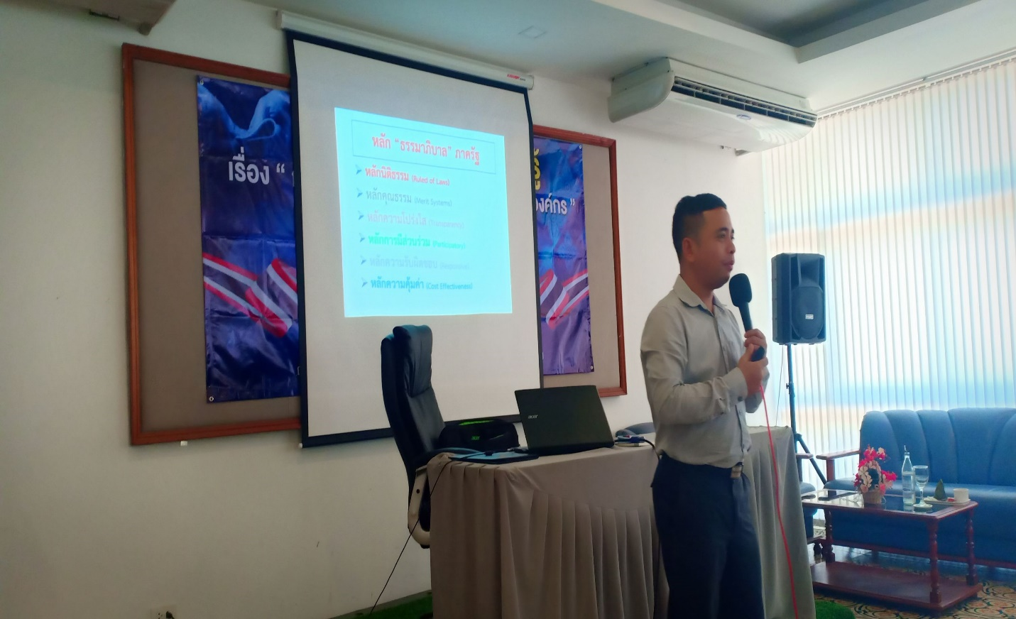
-6-
ภาพกิจกรรม
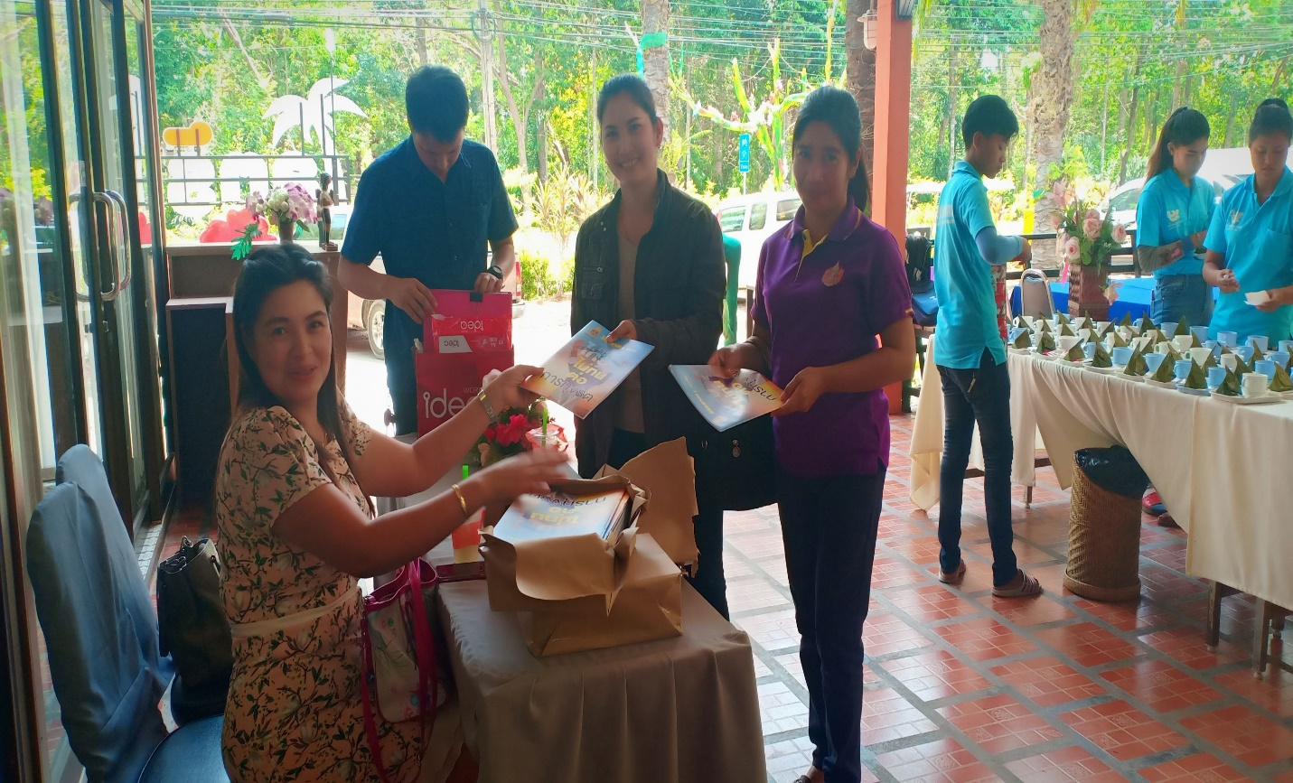

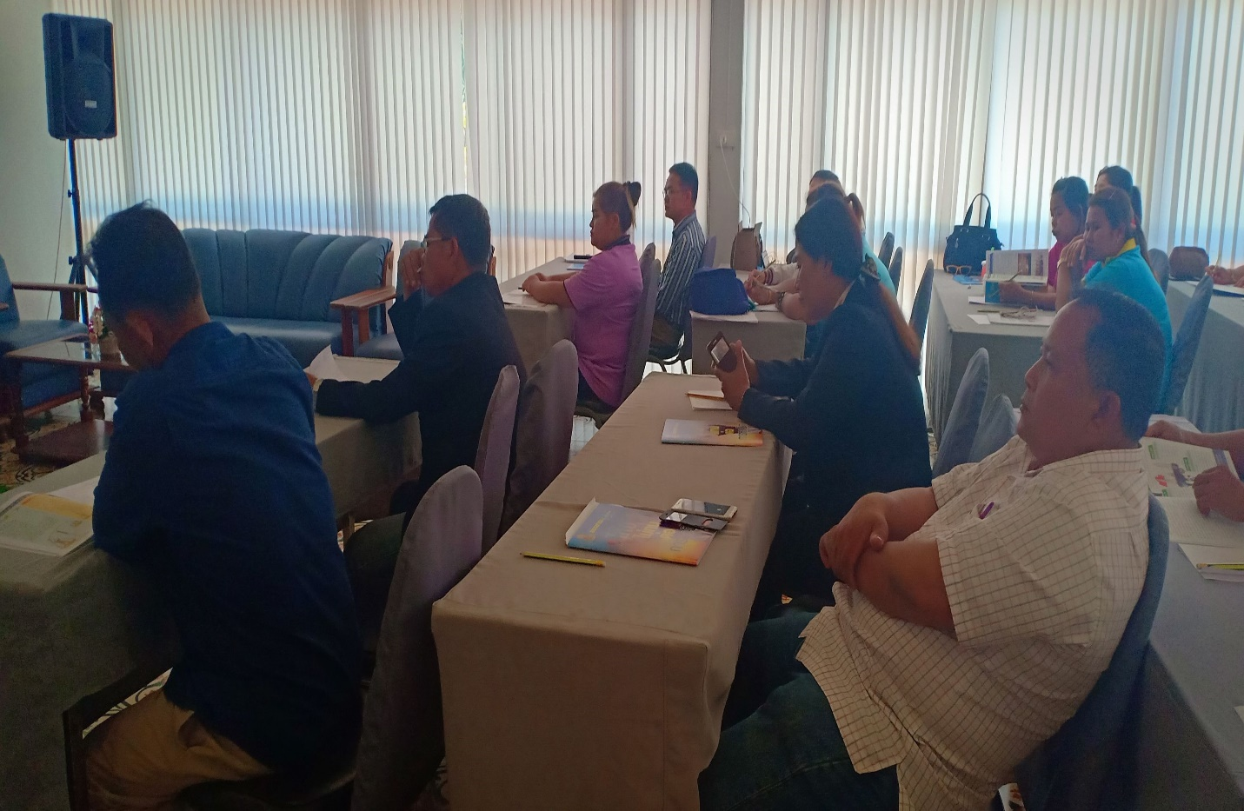
-7-
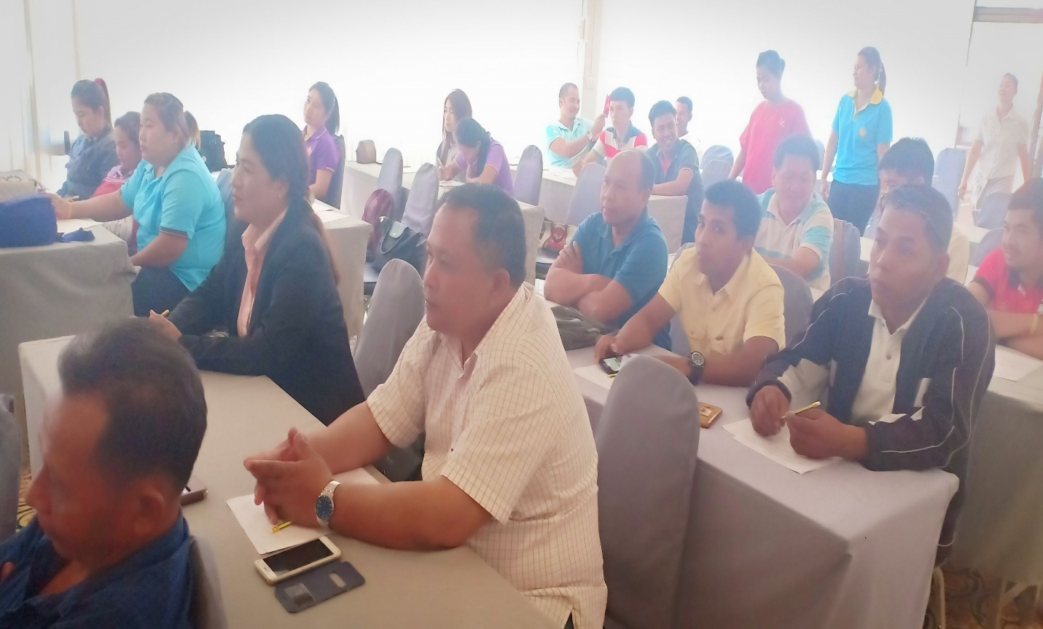

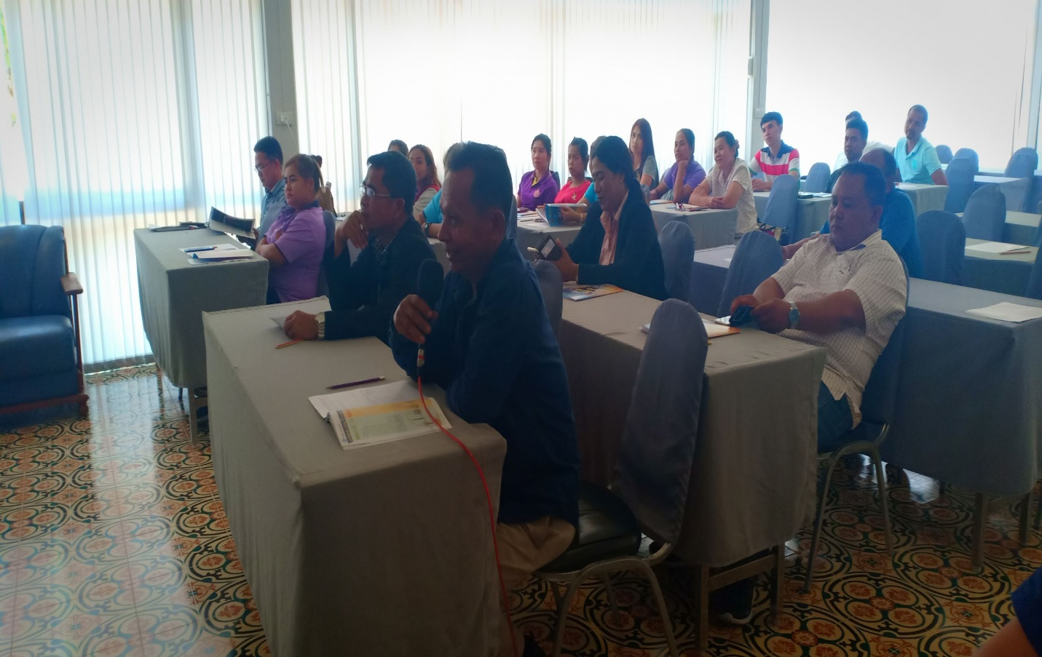

-8-
ผลที่คาดว่าจะได้รับ
1. คณะผู้บริหาร สมาชิกสภา พนักงานส่วนตำบลและพนักงานจ้างขององค์การบริหารส่วนตำบลกะลาเสมีความรู้ในเรื่องการป้องกันและปราบปรามการทุจริตเพิ่มขึ้น
2. คณะผู้บริหาร สมาชิกสภา พนักงานส่วนตำบลและพนักงานจ้างขององค์การบริหารส่วนตำบลกะลาเสมีความรู้เกี่ยวกับคุณธรรมจริยธรรมและการนำหลักธรรมไปปฏิบัติงานเพิ่มขึ้น
3. คณะผู้บริหาร สมาชิกสภา พนักงานส่วนตำบลและพนักงานจ้างขององค์การบริหารส่วนตำบลกะลาเสมีความรู้เกี่ยวกับระเบียบวินัยและการปฏิบัติงานในขอบเขตของท้องถิ่นเพิ่มขึ้น
4.องค์การบริหารส่วนตำบลกะลาเสมีภาพลักษณ์ที่ดีในการเสริมสร้างคุณธรรม จริยธรรม และธรรมาภิบาลและการป้องกันการทุจริตโดยมิชอบ

-9-
ส่วนที่ 2
ผลการวิเคราะห์และการประเมินโครงการ
วิธีการประเมินผล
กำหนดให้ช่องผลการประเมิน (แสดงความคิดเห็น) เป็นดังนี้
มากที่สุด มีค่าเท่ากับ 5
มาก มีค่าเท่ากับ 4
ปานกลาง มีค่าเท่ากับ 3
น้อย มีค่าเท่ากับ 2
น้อยที่สุด มีค่าเท่ากับ 1
กำหนดให้ค่าเฉลี่ยเป็นดังนี้
4.51 – 5.00 แปลความได้ว่า พึงพอใจระดับมากที่สุด
3.51 – 4.50 แปลความได้ว่า พึงพอใจระดับมาก
2.51 – 3.50 แปลความได้ว่า พึงพอใจระดับปานกลาง
1.51 – 2.50 แปลความได้ว่า พึงพอใจระดับน้อย
1.01 – 1.50 แปลความได้ว่า พึงพอใจระดับน้อยที่สุด
วิธีการวิเคราะห์
- ค่าร้อยละ ใช้วิเคราะห์ข้อมูลจำนวนของผู้ตอบแบบสอบถาม
- ค่าเฉลี่ย ( ) ใช้ประเมินผลรายการในแบบประเมิน
- ค่าส่วนเบี่ยงเบนมาตรฐาน ใช้บอกค่าการกระจายข้อมูล

-10-
สรุปผลจากแบบสอบถามการประเมินความพึงพอใจให้กับผู้เข้าร่วมโครงการ/กิจกรรม มีรายละเอียดดังต่อไปนี้
ตอนที่ 1 ข้อมูลทั่วไป
ตารางที่ 1แสดงจำนวนร้อยละของผู้เข้าร่วมโครงการ/กิจกรรมที่ตอบแบบสอบถาม
รายการ | จำนวนทั้งหมด | จำนวนผู้ตอบแบบสอบถาม | ร้อยละ
ผู้เข้าร่วมโครงการ/ กิจกรรม | 40 | 40 | 100

จากตารางที่ 1 พบว่าจำนวนผู้เข้าร่วมโครงการ/กิจกรรม ทั้งหมด …40… คน และตอบแบบสอบถาม ……40..คน คิดเป็นร้อยละ…100………
ตารางที่ 2แสดงจำนวนและร้อยละของผู้ตอบแบบสอบถามแบ่งตามประเภทผู้เข้าร่วมอบรม
ประเภท | จำนวน | ร้อยละ
เพศชาย | 25 | 62.5
เพศหญิง | 15 | 37.5
รวม | 40 | 100
จากตารางที่ 2 พบว่า จำนวนเพศชายที่ตอบแบบประเมินความพึงพอใจ จำนวน…25…..คน คิดเป็นร้อยละ…62.5….. และเพศหญิงที่ตอบแบบประเมินความพึงพอใจ จำนวน…15….. คน คิดเป็นร้อยละ...37.5....
ตารางที่ 3 แสดงจำนวนและร้อยละของผู้ตอบแบบสอบถามแบ่งตามประเภทผู้เข้าร่วมอบรม
รายการ | จำนวนทั้งหมด | อายุเฉลี่ย (ปี) | ร้อยละ
ผู้เข้าร่วมโครงการ/ กิจกรรม | 40 | 35 - 45 | 42.5
จากตารางที่ 3 พบว่า อายุผู้เข้าร่วมโครงการที่ตอบแบบประเมินความพึงพอใจ อายุเฉลี่ย 35-45.ปี คิดเป็นร้อยละ…42.5…………

-11-
ตารางที่ 4 แสดงจำนวนและร้อยละการศึกษาของผู้ตอบแบบสอบถาม
ระดับการศึกษา | จำนวน | ร้อยละ
ประถมศึกษา | 3 | 7.5
มัธยมตอนต้น | 9 | 22.5
ปวช./ปวส./อนุปริญญา | 9 | 22.5
ปริญญาตรี | 13 | 32.5
ปริญญาโท | 6 | 15
อื่นๆ | 0 | 0
รวม | 40 | 100

จากตารางที่ 4 พบว่า ผู้ตอบแบบสอบถามส่วนใหญ่จบการศึกษาระดับการศึกษาปริญญาตรี จำนวน 18 คน คิดเป็นร้อยละ 32.5 ระดับการศึกษาปริญญาโท จำนวน 6คน คิดเป็นร้อยละ 15ระดับประถมศึกษา จำนวน 3คน คิดเป็นร้อยละ 7.5ระดับการศึกษามัธยมตอนต้น จำนวน 9คน คิดเป็นร้อยละ 22.5และระดับการศึกษาปวช./ปวส./อนุปริญญา จำนวน 9คน คิดเป็นร้อยละ 22.5

-12-
2. ความพึงพอใจด้านกระบวนการ/ขั้นตอนดำเนินการประชุม
ประเด็นคำถาม |  | ระดับความพึงพอใจ
๒.๑ รูปแบบและขั้นตอนในการดำเนินการประชุม | 3.85 | มาก
๒.๒ เอกสารที่ใช้ประกอบการประชุม | 3.22 | ปานกลาง
๒.๓ วิทยากรมีความรู้ ความชำนาญในเรื่องที่บรรยาย | 3.92 | มาก
๒.๔ วิทยากรมีความสามารถในการถ่ายทอดความรู้เป็นอย่างดี | 4.05 | มาก
๒.๕ระยะเวลาที่ใช้ในการบรรยายมีความเหมาะสม | 3.95 | มาก
๒.๖ มีการเปิดโอกาสให้ผู้เข้าร่วมประชุมซักถาม | 3.72 | มาก
๒.๗ ท่านได้แลกเปลี่ยนเรียนรู้ | 3.48 | มาก
๒.๘ โดยภาพรวมท่านมีความพึงพอใจด้านกระบวนการ/ขั้นตอนดำเนินการประชุม | 3.77 | มาก
รวม | 3.74 | มาก

๓. ความพึงพอใจด้านเจ้าหน้าที่ผู้ให้บริการ
ประเด็นคำถาม |  | ระดับความพึงพอใจ
๓.๑ การให้บริการสะดวกรวดเร็ว | 3.85 | มาก
๓.๒ มีความกระตือรือร้นที่จะให้บริการ | 3.92 | มาก
๓.๓ กริยามารยาทและการพูดจาสุภาพเรียบร้อย | 4.07 | มาก
๓.๔ โดยภาพรวมท่านมีความพึงพอใจด้านเจ้าหน้าที่ผู้ให้บริการ | 3.92 | มาก
รวม | 3.94 | มาก

-13-
๔. ความพึงพอใจด้านสิ่งอำนวยความสะดวกต่าง ๆ
ประเด็นคำถาม |  | ระดับความพึงพอใจ
๔.๑ สถานที่จัดประชุมมีความสะอาดและเป็นระเบียบเรียบร้อย | 4.22 | มาก
๔.๒ มีเทคโนโลยีที่ทันสมัยและเหมาะสม | 3.82 | มาก
๔.๓ สิ่งอำนวยความสะดวกต่าง ๆ ที่ใช้ในการประชุมเพียงพอและเหมาะสม | 3.9 | มาก
๔.๔ โดยภาพรวมท่านมีความพึงพอใจด้านสิ่งอำนวยความสะดวก | 4 | มาก
รวม | 3.98 | มาก

๕. ความพึงพอใจด้านคุณภาพการให้บริการ
ประเด็นคำถาม |  | ระดับความพึงพอใจ
๕.๑ การให้บริการอาหารว่างและเครื่องดื่มในการประชุมเหมาะสม | 3.9 | มาก
๕.๒ โดยภาพรวมท่านมีความพึงพอใจด้านคุณภาพการให้บริการ | 4 | มาก
ภาพรวมท่านพึงพอใจกับการประชุมในครั้งนี้ | 4.05 | มาก
รวม | 3.98 | มาก

6. ข้อเสนอแนะ
- ควรมีการจัดอบรมโครงการนี้ต่อไป
- โครงการควรจะจัดให้มีต่อเนื่อง เพราะได้รับความรู้เพิ่มเติมในการปฏิบัติงาน
- ระยะเวลาในการจัดโครงการควรใช้มากกว่า 1 – 2 วันเป็นอย่างน้อย
- เพิ่มเวลาแลกเปลี่ยนเรียนรู้ให้มากกว่าเดิม

-------

